

UNIVERSITÀ DEGLI STUDI DI BARI ALDO MORO

DIPARTIMENTO DI INFORMATICA

CORSO DI LAUREA IN INFORMATICA

RELAZIONE TECNICA IN

SISTEMI AD AGENTI

EMOGAME

**Relatore:**

Prof. Berardina de Carolis

**Gruppo composto da:**

Andriani Claudio e Coppolecchia Dario

Anno Accademico 2021-2022

# SOMMARIO

# 1. INTRODUZIONE

# 2. LINGUAGGI E LIBRERIE SCELTE

# 3. STRUTTURA DELLE CARTELLE

# 4. UI: Pagine principali

# 5. UI: Componenti – manage_stimulus

# 6. UI: Componenti – manage_games

# 7. UI: Componenti – play_games

# 8. Server: funzionalità

# 9. Database

# 10. Interfaccia Utente

# 11. Sviluppi futuri

# INTRODUZIONE

**Idea di progetto**

Per la realizzazione del caso di studio, abbiamo realizzato un software che ha come obiettivo finale quello di essere di supporto ai terapisti per il riconoscimento e l’analisi delle emozioni dei pazienti dati degli stimoli, questo viene effettuato mostrando al paziente diversi media come immagini, video, testi o audio, scelti da un terapista, in modo tale da cogliere le emozioni provate dal sottoposto attraverso il riconoscimento delle espressioni del volto. Il progetto consiste in un full-stack website che permette ai terapisti di:

1. Aggiungere nuovi account terapisti;
2. Gestire gli stimoli;
3. Gestire i giochi;
4. Avviare un gioco.

Durante la partita viene registrato il volto del paziente e viene anche generato un CSV che potrà essere salvato in locale sul dispositivo, per poter effettuare l’analisi in un secondo momento dagli addetti.

# 2. LINGUAGGI E LIBRERIE SCELTE

**Linguaggi front-end e librerie**

I linguaggi scelti per la realizzazione dell’interfaccia utente per questo caso di studio sono:

* HTML5 / JSX;
* CSS3;
* JavaScript.

La UI è stata realizzata utilizzando il framework [React](https://reactjs.org/), includendo le librerie:

* [axios](https://axios-http.com/), che permette di astrarre le AJAX request;
* [react-Webcam](https://www.npmjs.com/package/react-webcam), che fornisce il componente per il supporto alla webcam del dispositivo;
* [react-CSV](https://www.npmjs.com/package/react-csv), che fornisce i componenti necessari per l’utilizzo dei file CSV.

**Linguaggi back-end e librerie**

Per quanto riguarda il lato back-end è stato utilizzato come WebServer [node.js](https://nodejs.org/en/) che per mette di gestire il lato server tramite Javascript. Le librerie utilizzate sono:

* express, utilizzato per gestire le richieste da e verso il front-end
* express-fileupload, adoperato per poter caricare dei file sul client
* cors, definisce un metodo con cui le applicazioni Web dei clienti caricate in un dominio possono interagire con le risorse situate in un dominio differente
* [get-video-duration](https://www.npmjs.com/package/get-video-duration), permette di ottenere la durata di un video selezionato
* [get-audio-duration](https://www.npmjs.com/package/get-audio-duration), permette di ottenere la durata di un file audio selezionato
* [mysql2](https://www.npmjs.com/package/mysql2), fornisce le funzioni per poter interagire con un database MySQL
* [js-sha256](https://www.npmjs.com/package/js-sha256), fornisce la funzione per poter applicare l’algoritmo di crittografia SHA256 ad un dato

**Linguaggio per il database**

Il lato server è stato gestito tramite il DBMS (Database Management System) [MySQL](https://www.mysql.com/).

# 3. STRUTTURA DELLE CARTELLE

Il progetto, reperibile su [GitHub](https://github.com/ClaudioAndriani/EmoGame), è suddiviso in tre cartelle principali:

* backend: per la gestione del server
* database: contente il modello e lo script sql per la creazione del DB
* UI: contente tutti i componenti per la realizzazione dell’interfaccia utente

All’interno della cartella ‘backend’ ci sono le seguenti cartelle/file:

* node_modules (non presente nella repo)
* stimuli: contiene tutti gli stimoli caricati dagli utenti (ne sono presenti alcuni di default per testing)
* package-lock.json e package.json: contengono le informazioni del server node
* server.js: è lo script del server Express

Nella cartella ‘database’ vi sono i seguenti file:

* Immagine che contiene testo, arancia

  Descrizione generata automaticamenteDBCreationScript.sql: lo script per la creazione del DB
* EmoDBModel.mwb: il modello del DB modificabile tramite mySQL Workbench

L’ultima sottocartella principale è suddivisa nel seguente modo:

* node_modules (non presente nella repo)
* public: contiene gli asset e il file ‘index.html’ che è la pagina principale del sito
* src: contenente tutti i componenti dell’interfaccia
* viste interfaccia: contiene la prima versione delle bozze di tutte le pagine dell’interfaccia utente
* gitignore: indica i file da ignorare quando si effettua un push sulla repo di GitHub
* package-lock.json e package.json: contengono le informazioni del progetto React

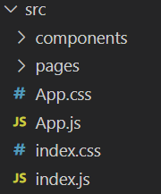La cartella ‘src’ contente tutti i componenti è strutturata in questo modo:

* components: che a sua volta è suddivisa in tre cartelle contenenti i componenti principali del progetto: manage_games, manage_stimulus e play_game
* pages: contiene tutti gli script delle pagine realizzate
* app.css: il file css contenente gli script dello stile del sito
* app.js: il componente principale che gestisce il routing delle diverse pagine
* index.css: contiene lo script di stile di default principale
* index.js: lo script della pagina principale del sito

# 

# 4. UI: Pagine principali

Lo script App.js effettua il routing alle seguenti pagine:

* AccessDenied.js: contiene il messaggio di errore nel caso in cui un utente non abbia i permessi per accedere ad altre pagine
* AddTherapist.js: contiene il form e logica per la registrazione di un nuovo account terapista
* AnalyzeGame: contiene la base per lo sviluppo futuro dell’analisi dei risultati dei giochi
* ErrorPage.js: contiene il messaggio di errore se si cerca di accedere ad un URL non esistente
* Header.js: contiene la componente che gestisce l’header dell’interfaccia utente, cioè il logo del sito e la NavBar per accedere alle varie pagine del sito in modo rapido
* Home.js: componente che permette di accedere alle varie sezioni del sito
* LoginModal.js: contiene il form per il login di un account terapista e permette di accedere al sito anche come paziente (con permessi limitati)
* ManageGames.js: permette di accedere alle sottosezioni per la gestione dei vari giochi presenti nel server
* ManageStimulus.js: permette di accedere alle sottosezioni per la gestione dei vari stimoli presenti nel server
* PlayGame.js: pagina in cui si gioca ad un gioco presente nel server

Il paziente verrà indirizzato alla pagina PlayGame.js e quindi non avrà i permessi per accedere alle altre sezioni del sito.

# 5. UI: Componenti – manage_stimulus

- AddNewStimulus.js: contiene il form e la logica per all’aggiunta di un nuovo stimolo (eventualmente anche una categoria) sul server

- DeleteStimulus.js: il componente che permette la cancellazione di stimoli precedentemente caricati sul server

- PlayStimulus.js: permette di visualizzare lo stimolo selezionato

- Stimulus.js: usato in StimulusGroup.js per rappresentare e gestire un singolo stimolo

- StimulusGroup.js: rappresenta un raggruppamento dei vari stimoli, utilizzato in VisualizeStimulus.js, VisualizeGames.js e SelectGameVisualizationMenu.js

- StimulusMenu.js: permette di accedere alle sottosezioni per la gestione degli stimoli

- VisualizeStimulus.js: permette di visualizzare gli stimoli presenti nel server suddivisi in varie categorie, da riprodurre o cancellare

# Immagine che contiene testo Descrizione generata automaticamente6. UI: Componenti – manage_games

* DeleteGamesModal.js: modale che chiede conferma all’utente di un eventuale cancellazione di un gioco dal server
* EditGame.js: permette di modellare la struttura di un gioco (creato al momento o precedentemente esistente), nello specifico la durata dei singoli stimoli, l’ordine di essi ed eventualmente aggiungerne o rimuoverne alcuni
* GamesMenu.js: permette di accedere alle sottosezioni per la gestione dei giochi
* GStimulusRow.js: componente utilizzato in EditGame.js per rappresentare un singolo stimolo e permette di: modificarne l’indice e la durata, aggiungere uno stimolo in coda a questo e, eventualmente, rimuoverlo dal gioco
* VisualizeGames.js: permette di visualizzare l’elenco dei giochi presenti nel server, mostrando il nome del gioco e i suoi stimoli, inoltre, permette, a seconda della sezione in cui viene aperto, permette di eseguire le seguenti operazioni:
  + Aggiunta;
  + Modifica;
  + cancellazione.

# Immagine che contiene testo Descrizione generata automaticamente7. UI: Componenti – play_games

* PlayGamesStimulus.js: componente che gestisce la ‘partita’, quindi, permette all’utente di visualizzare in sequenza i vari stimoli del gioco presenti nel server, così impostato dai terapisti (sequenza e durata dei singoli stimoli)
* SaveMatch.js: permette di salvare l’eventuale registrazione della webcam e il CSV generato con i relativi dati di ogni stimolo presente nel gioco
* SelectGameVisualizationMenu.js: permette la scelta di un gioco presente nel server di cui effettuare la partita, inoltre ha delle opzioni che possono essere spuntate come la possibilità di registrare la webcam del sottoposto e di mostrare nome dello stimolo e del gioco durante la partita.

# 8. Server: funzionalità

Il server permette di effettuare le seguenti operazioni:

* “/add_stimulus”: permette l’aggiunta di uno stimolo tramite richiesta del client all’interno del server, se non vi è lo stesso stimolo già presente nel server.
* “/is_stimulus_name_in_db”: effettua il controllo se un nome di uno stimolo inviato dal client è presente nel database
* “/check_register_therapist”: effettua il controllo durante il tentativo di registrazione di un terapista sull’email inserita, controllando se è presente o meno
* “/register_therapist”: permette di registrare un nuovo account terapista l’e-mail non è stata già utilizzata in precedenza
* “/check_login”: effettua il controllo sul tentativo di login da parte dell’utente controllando la presenza delle credenziale inserite nel database
* “/get_stimulus_categories”: restituisce l’elenco dei nomi delle categorie presenti nel database
* “/add_stimulus_category”: permette l’aggiunta di una nuova categoria, se non vi è già presente all’interno del database
* “/get_all_stimulus”: permette di ottenere l’elenco degli stimoli e il nome della categoria a cui appartengono
* “/get_stimulus_file”: permette di ottenere un file binario nella cartella *stimuli* dato un percorso dal client
* “/get_stimulus_text”: permette di ottenere un file di testo nella cartella *stimuli* dato un percorso dal client
* “/is_gameName_already_present”: controlla se il nome dato dal client per un determinato gioco sia presente nel database
* “/add_update_game”: permette l’aggiunta o l’aggiornamento di un gioco all’interno del database
* “/delete_stimuli”: permette la cancellazione di uno o più stimoli dal database il nome
* “/get_stimulus_duration”: ottiene la durata di un determinato stimolo all’interno del database
* “/get_all_games”: invia al client tutti i giochi e i suoi attributi presenti nel database
* “/get_game_stimulus_rows”: permette di ottenere un singolo gioco e i suoi stimoli presenti nel database
* “/delete_game”: effettua la cancellazione di un determinato gioco presente nel database

# 9. Database

La struttura del database è stata definita il seguente modello E/R:

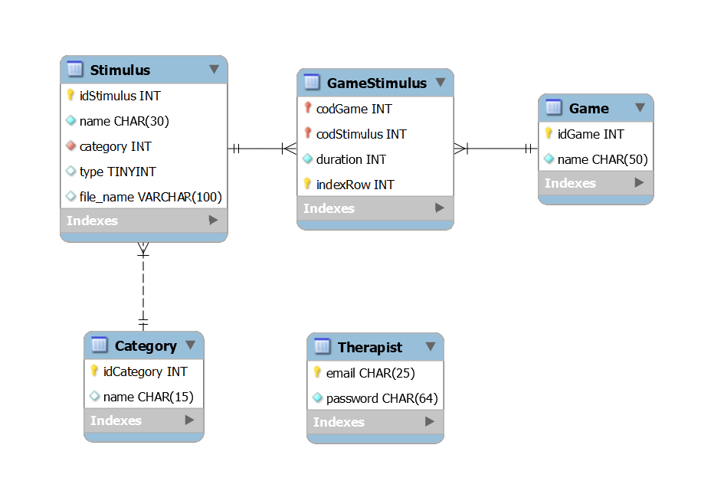

La tabella GameStimulus reifica la relazione molti a molti delle tabelle Stimulus e Game, in cui la chiave primaria è una chiave composta da codGame, codStimulus e indexRow che sono le rispettive chiavi primarie più la riga dell’indice dello stimolo all’interno del gioco (inclusa per permettere allo stesso stimolo di essere presente più volte nello stesso gioco). La tabella Therapist non ha alcuna relazione, ma potrebbe essere aggiunta se si vuole estendere il progetto tenendo traccia di quale terapista effettui operazioni sul database. Stimulus ha una relazione di molti a uno con Category, che permette ad uno stimolo di poter far parte di una singola categoria, ma una categoria può avere all’interno più stimoli; una possibile estensione potrebbe essere quella di modificare la relazione in un molti a molti permettendo ad uno stimolo di corrispondere a più categorie contemporaneamente.

# 10. Interfaccia Utente

Quando ci si approccia al sito, la prima schermata che verrà visualizzata sarà quella di login, in cui un terapista potrà effettuare l’accesso utilizzando le credenziali registrate sul server oppure, un paziente potrà accedere senza effettuare il login per iniziare a giocare.

Una volta effettuato l’accesso (come terapista) si aprirà il menù iniziale che permetterà di accedere a tutte le varie sottosezioni del sito. In questo caso è stato effettuato l’accesso con un account di testing.

Si può scegliere l’operazione da effettuare tramite il menù principale o tramite la NavBar.

**Gestione stimoli**

La prima sottosezione esplorabile è quella inerente agli stimoli e alla loro gestione; infatti, un terapista in questa parte del sito potrà effettuare le seguenti operazioni:

1. Aggiungere uno stimolo
2. Visualizzare gli stimoli
3. Cancellare uno stimolo
   * + - 1. **Aggiungere uno stimolo**

In questa fase l’utente dovrà: scegliere un nome per lo stimolo da inserire (deve essere differente dagli stimoli già presenti nel database), inserire il file dello stimolo dal dispositivo (sono supportati solo file di tipo png, jpeg, jpg, mp4, txt, mp3 e ogg) e infine scegliere una categoria. Eventualmente, se non vi è alcuna categoria attinente allo stimolo da inserire se ne può aggiungere un’altra semplicemente scrivendo il nome di essa e cliccando il tasto “+” sulla destra. Una volta compilato il form si può effettuare l’aggiunta dello stimolo.

* + - * 1. **Visualizzare gli stimoli**

In questa sottosezione, l’utente potrà visualizzare tutti gli stimoli caricati sul server dai vari terapisti, suddivisi in categorie, ogni stimolo ha una propria icona rappresentante il tipo di file dello stimolo.

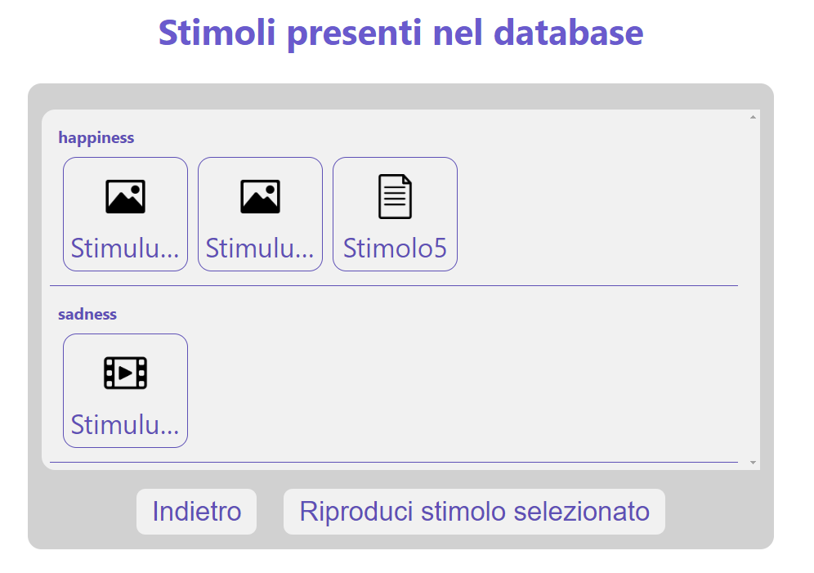

Inoltre, selezionandone uno, l’utente potrà visualizzarne il contenuto.

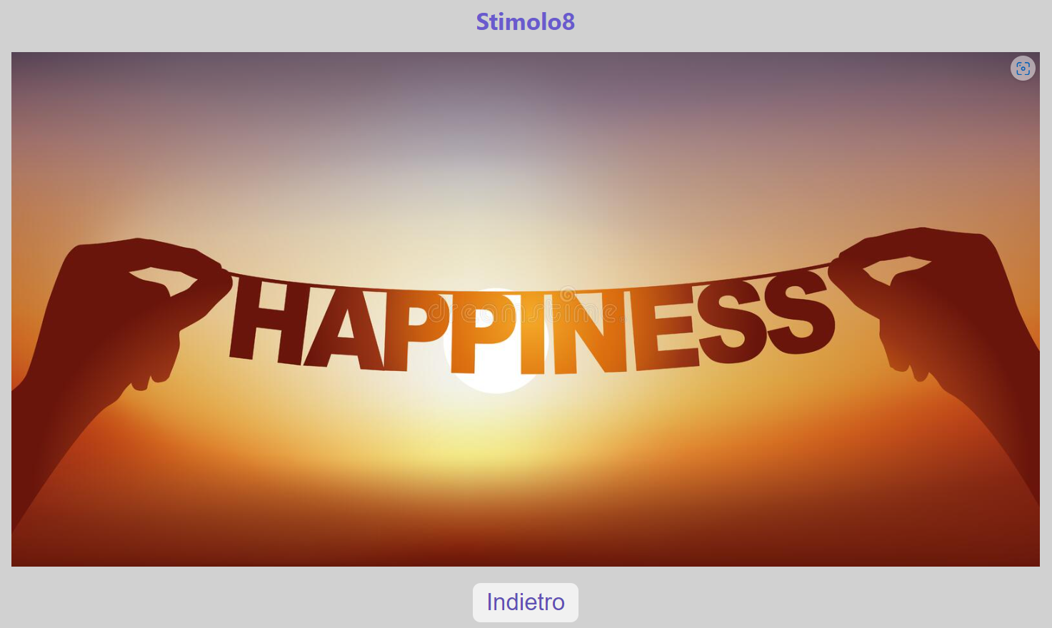

* + - * 1. **Cancellare uno stimolo**

Se un terapista vorrà cancellare uno o più stimoli presenti nel server, gli apparirà la stessa schermata mostrata in precedenza per la selezione degli stimoli da riprodurre, ma in questo caso avrà la possibilità di selezionare più di uno stimolo. Una volta scelti gli stimoli da eliminare, si aprirà un modale in cui l’utente dovrà confermare la volontà di rimuovere gli stimoli selezionati dal database.

Confermando l’operazione, non si potranno più recuperare gli stimoli. Eliminando tutti gli stimoli di una categoria, quest’ultima rimarrà salvata nel server e quindi disponibile per le aggiunte future.

**Gestione giochi**

Nella seconda sottosezione, il terapista potrà effettuare le seguenti operazioni riguardo ai giochi (ossia un insieme di stimoli mostrati in sequenza):

a. Aggiungere un gioco

b. Modificare un gioco

c. Cancellare un gioco

* + - * 1. **Aggiungere un gioco**

In questa interfaccia, il terapista per aggiungere un nuovo gioco, deve inserire il nome che vuole assegnare al gioco (non deve essere già presente nel database) e poi successivamente aggiungere i vari stimoli che devono essere presenti nel gioco. Il primo stimolo va aggiunto attraverso il tasto “Aggiunti stimolo in coda”, dove una volta selezionato si aprirà la videata della visualizzazione degli stimoli mostrata in precedenza per effettuare l’aggiunta. Una volta aggiunti gli stimoli si possono effettuare le seguenti operazioni:

* Modifica dell’ordine di visualizzazione degli stimoli
* Modifica della durata di un singolo stimolo all’interno del gioco, nello specifico non viene modificata la durata base di uno stimolo ma bensì solo la durata dello stimolo all’interno dello specifico gioco (non è possibile modificare la durata dei video e dei file audio)
* Aggiungere uno stimolo attraverso il tasto “+” presente su ogni stimolo, questo permetterà di aggiungere un nuovo stimolo in successione rispetto a quello a cui è stato premuto il tasto “+”, al contrario del tasto riposto in basso “Aggiungi stimolo in coda” che aggiunge uno stimolo in coda all’ultimo stimolo presente nell’elenco
* Cancellare uno stimolo dall’elenco, infatti, attraverso il tasto “x” di ogni singolo stimolo si potrà rimuovere esso dal gioco.

Quando l’utente avrà terminato la fase di aggiunta degli stimoli, potrà confermare la creazione del gioco cliccando il pulsante riposto in basso a destra del modale “Conferma creazione” che salverà il gioco nel server.

* + - * 1. **Modificare un gioco**

In questa sottosezione, il terapista per modificare un gioco già precedentemente aggiunto nel server, deve inizialmente selezionare il gioco su cui effettuare le modifiche, attraverso la seguente schermata:

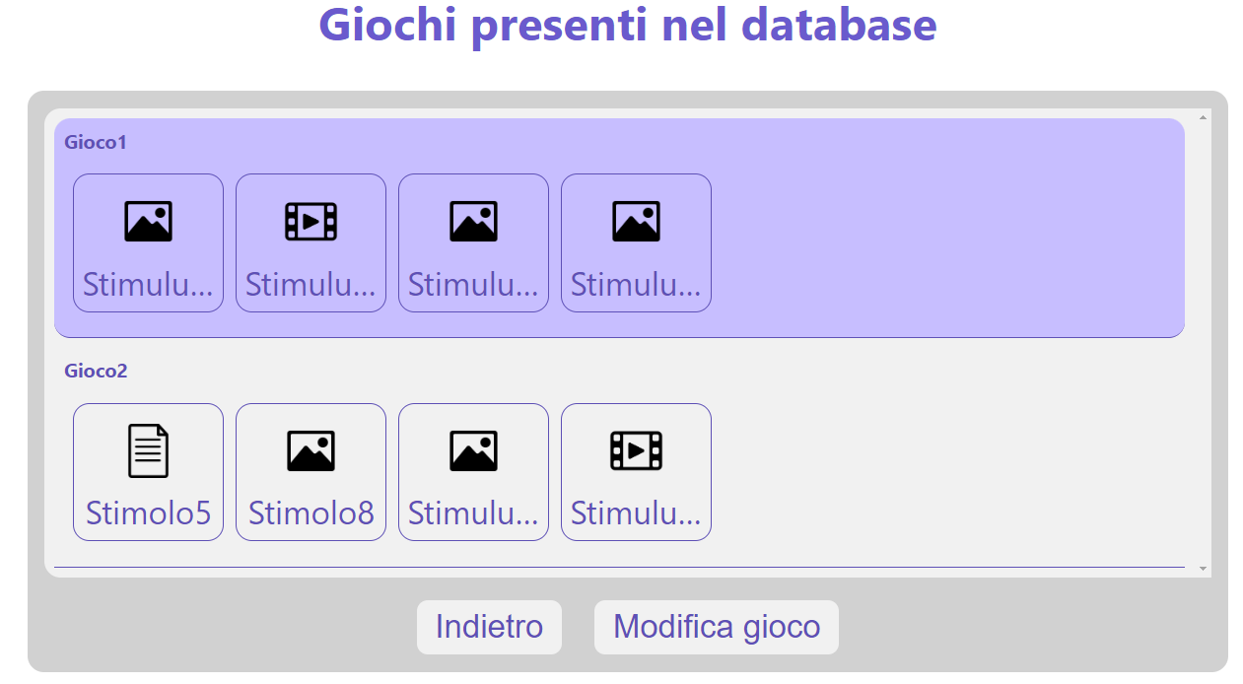

Se non vi sarà nessun gioco presente, l’interfaccia mostrerà un pulsante che porterà alla sezione di aggiunta di un gioco. Altrimenti, dopo aver selezionato il gioco su cui effettuare le modifiche e aver cliccato “Modifica gioco” per confermare la scelta, il terapista ha la possibilità di effettuare modifiche attraverso la stessa schermata di creazione del gioco, ovviamente con le stesse possibilità.

* + - * 1. **Cancellare un gioco**

Per quanto riguarda la cancellazione di un gioco, il terapista potrà selezionare un gioco nello stesso modo in cui vengono selezionati i giochi su cui effettuare le modifiche e una volta selezionato il gioco, apparirà un modale che chiede conferma di cancellazione al terapista. Una volta confermata la cancellazione non è più possibile recuperare il gioco creato. Ovviamente non verranno cancellati gli stimoli nel gioco ma solo le informazioni riguardanti esso.

**Gioca**

In questa sezione un terapista o un paziente, potrà effettivamente provare un gioco precedentemente caricato sul server. Una volta selezionata verrà mostrata la seguente interfaccia:

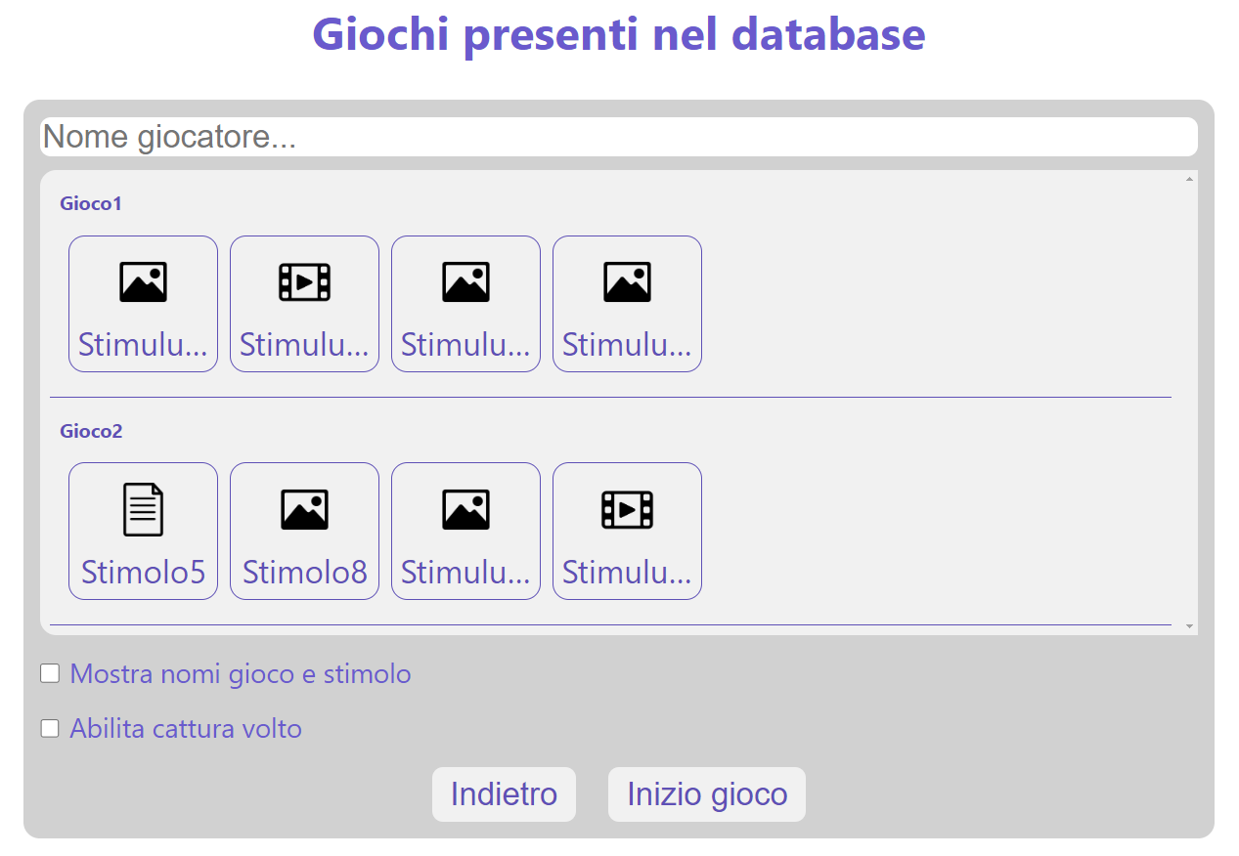

L’utente dovrà, come prima cosa inserire il nome del giocatore, che, ovviamente può essere diverso da quello con cui ha effettuato l’accesso, successivamente deve selezionare un gioco da far partire. In caso di assenza di giochi all’interno del database l’interfaccia mostrerà un pulsante che porterà alla sezione per aggiungerne uno. Inoltre, l’utente avrà la possibilità di scegliere se registrare effettivamente il volto del paziente tramite la webcam e se mostrare il nome del gioco e dello stimolo (che potrebbero alterare le emozioni provate dal sottoposto). Dopo aver accuratamente selezionato tutte le impostazioni corrette, e dopo aver cliccato sul pulsante “Inizio gioco”, inizierà la visualizzazione in sequenza dei vari stimoli come mostrato in figura:

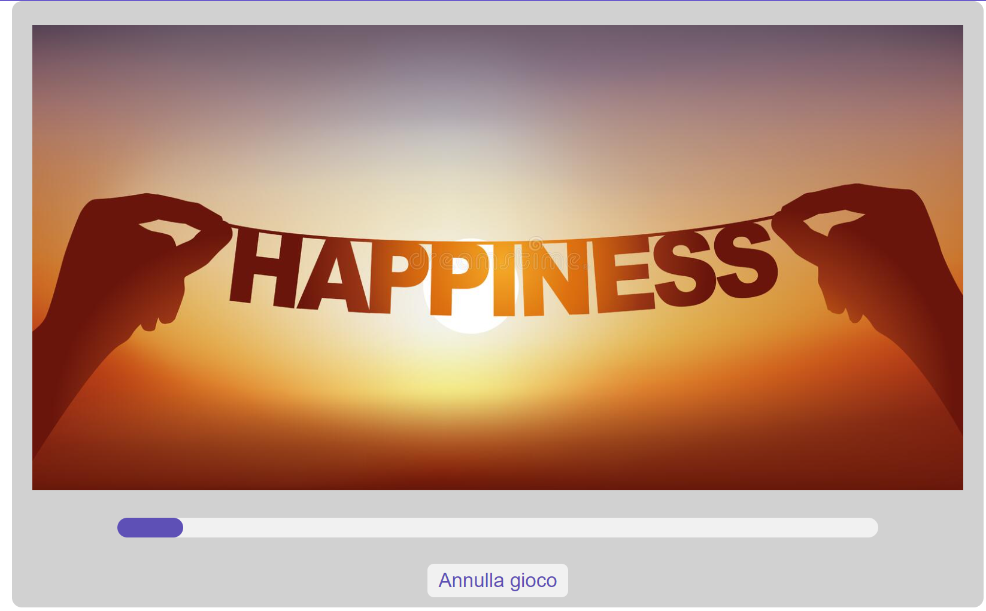

In questo caso si è scelto di non mostrare il nome del gioco e degli stimoli. Una volta terminata la sequenza di stimoli, all’utente apparirà la seguente interfaccia:

L’utente, infatti, potrà effettuare il download del video registrato dalla webcam durante tutta la durata del gioco (ovviamente se si è scelto di non registrare il volto questo pulsante non sarà visibile), inoltre si potrà effettuare il download di un file CSV generato dal server, con nome generato automaticamente con il formato “Giocatore_Gioco_Data_Ora”, che ha memorizzato i dati della partita. Nello specifico il csv avrà il seguente formato:

Per ogni stimolo del gioco ne viene salvato: il nome, il timestamp dell’inizio dello stimolo in modo tale da poter riconoscere le emozioni per ogni singolo stimolo tramite il video, il percorso del file dello stimolo e la durata dello stimolo all’interno del gioco.

**Analizza risultati giochi**

Questa sezione non è stata sviluppata. Né è stato preimpostato il pulsante e la pagina per eventuali sviluppi futuri

**Crea account terapista**

Nell’ultima funzionalità principale del sito è possibile effettuare la registrazione di un nuovo account terapista. La registrazione di un nuovo terapista è possibile solo se è stato effettuato l’accesso con un altro. Quindi, l’utente dovrà compilare il form con una mail (non deve essere già presente nel database) e una password con i seguenti vincoli:

* Lunghezza dagli 8 ai 16 caratteri
* Deve contenere lettere minuscole
* Deve contenere lettere maiuscole
* Deve contenere simboli
* Deve contenere almeno un numero

Se i requisiti sono soddisfatti verrà aggiunto un nuovo account al database, altrimenti verranno mostrati messaggi di errore in base al vincolo non rispettato.

# 11. Sviluppi futuri

I possibili sviluppi futuri per espandere questa webapp sono:

* Realizzazione della sezione riguardante le analisi delle partite effettuate, quindi utilizzo del video registrato per effettuare il riconoscimento delle emozioni provate a ogni singolo stimolo, tramite un algoritmo di emotion recognition, e quindi realizzare diagnosi accurate per i pazienti;
* Aggiungere il supporto a dispositivi che permettono di ottenere dati più accurati e all’analisi di altri dati oltre al video delle espressioni dell’utente come, ad esempio, il battito cardiaco ecc.;
* Aggiungere il supporto ad indagini statistiche riguardanti i tipi di emozioni provate per ogni stimolo, gioco e paziente.